河川、湖泊及水庫水質採樣—遙控無人機採樣法

中華民國111年1月14日環署授檢字第1117100200號
自公告日生效
NIEA W110.50C

- 方法概要
依據河川、湖泊及水庫的特性，選擇適當的採水器及樣品容器，以遙控無人機（以下簡稱無人機）進行水質採樣作業。
- 適用範圍
本方法適用於地面水體中河川、湖泊及水庫等水體之水質樣品採集。本方法採集的水樣適用水質重金屬分析。
- 干擾
  - 採樣器材應避免交互污染。
  - 投入採水器應避免造成底泥擾動之干擾。
  - 無人機操作時不可太靠近水面避免旋翼下壓風場造成水面擾動，擾動可能顯著影響水中硬度等。
- 設備與材料
  - 無人機：具全球定位系統(Global positioning system, GPS)導航系統、規劃作業點、懸停、飛行監測及電力不足或超出作業範圍時安全返航之功能。飛行監控資料包括即時飛航資訊與電池電量。最大起飛重量應大於機體、燃料、電池、負載設備、採水器及所需採集水量之總重。無人機之器材、操作人員、操作限制、保險等相關規定，除應依民用航空法「遙控無人機管理規則」辦理外，另需遵守其他特別法律或直轄市、縣（市）政府所定自治法規等。
  - 採水器：依據無人機附載重量或相關配備選擇適當之採水器，例如甘末爾(Kemmerer)、范多恩(Van Dorn)採水器（如圖一及圖二）或其他適當採樣器（如表層水採樣時可選擇聚乙烯或適當材質之採樣袋或採樣管）。
  - 樣品容器：水質檢驗項目為重金屬時選用塑膠瓶為樣品容器，其他檢驗項目應依待測物檢測方法或依據「水質檢測方法總則(NIEA W102.5)」（註）選擇適當之容器。
- 試劑
試劑水：依據檢測項目需求製備。
- 採樣與保存
  - 採樣前準備
    - 採樣作業前，須先就採樣點歷年風向風速、天氣狀況，飛行干擾物，以及飛航管制區或禁限航區域等相關資料進行收集。
    - 採樣前須視實際操作需要更新無人機軟體，並檢查無人機及其採樣設備是否功能正常。包括無人機電池電量、GPS定位；採樣設備之電池、訊號接收器、採水器等。
    - 無人機載重情況下之續航時間會短於理論續航時間，因此飛行重量、續航時間與路線規劃，應以包括完成採樣後之採水容量與採水器重量之狀態下進行規劃，以避免無人機於作業中翻覆或作業後無法返航。
    - 採樣路線規劃：採樣前須進行起飛點、採樣作業及返航飛行路線規劃，以確保電池電量足以完成作業需求。規劃路徑需確認飛行過程是否有障礙物（例如：電塔、高山、高樓等）會影響訊號傳輸或干擾無人機進行採樣作業，建議採樣前預先載入採樣點圖資於地面控制站及移動裝置。若採樣點及飛航途徑在禁限航區域內，應依交通部民用航空局「遙控無人機管理規則」申請活動空域。
  - 採樣：採樣點的布置和採樣深度應依據「河川、湖泊及水庫水質採樣方法(NIEA W104.5)」。
    - 遇有管理單位通報，以及考量大雨、強風或風浪過大等突發狀況可能造成危害時，應立即中止採樣作業。無人機採樣作業時應嚴格要求遵守相關之安全規則及緊急事件連絡的方式。
    - 利用地面控制站或移動裝置以及地面飛行控制軟體標示出採樣點之位置及座標，可利用無人機上的攝影設備，記錄水色外觀、河面寬度、水流概況、匯流情形、岸邊景觀及可能的污染源等採樣環境和水體狀況。
    - 使用吊掛採水器採取水樣，依據無人機可載附重量下，選擇可顯示水深之儀器或其他可佐證採樣深度之方式，採樣時無人機需於水面上懸停，儘量平穩將採水器浸入水體至指定深度，待採水器與環境水體交換穩定且裝滿水樣後觸發採水器（袋）閉合裝置取回水樣。如控制站或飛行監控設備顯示無人機電量過低、設備異常等狀況時應立即返航。
  - 樣品保存
依據「水質檢測方法總則(NIEA W102.5)」進行樣品保存。
- 步驟
無人機操作步驟請依其操作說明。
- 結果處理
略
- 品質管制
採樣時依據「河川、湖泊及水庫水質採樣方法(NIEA W104.5)」品質管制規定採集品管樣品，品管樣品的種類、數量及執行方式原則上依該公告方法辦理，但現場空白樣品可於地面上執行。
- 精密度與準確度
略
- 參考資料
  - 行政院環境保護署，109年度南區水庫水質治理前瞻綜合管理計畫，中華民國109年。
  - Ireland EPA. Assessing the Potential of Drones to Take Water Samples and Physicochemical Data from Open Lakes, EPA Research Report, Johnstown Castle, 2017-W-MS-28, 2020.
  - 交通部民用航空局，「民用航空法」 遙控無人機專章，中華民國108年。
註：本文引用之所有公告方法名稱及編碼，以行政院環境保護署最新公告者為準。
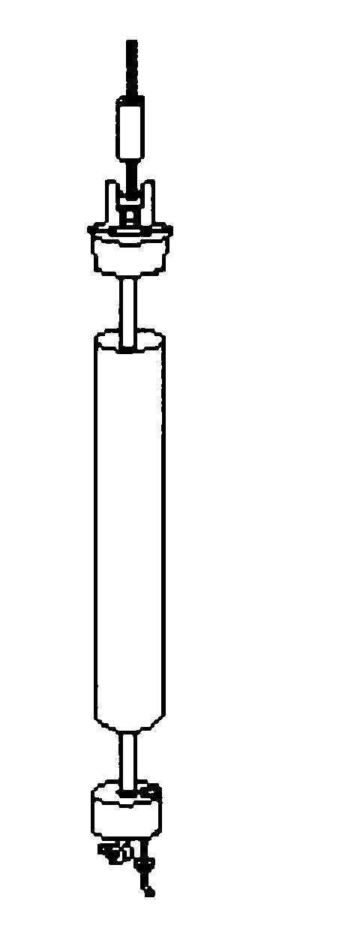
圖一 甘末爾(Kemmerer)採水器

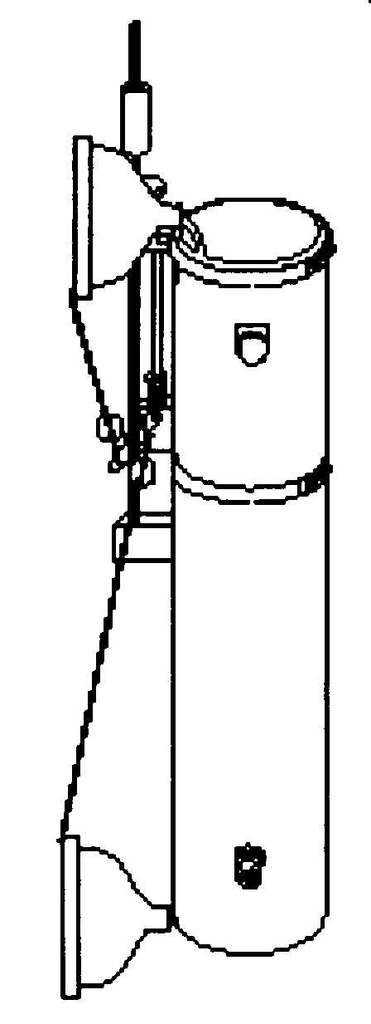
圖二 范多恩(Van Dorn)採水器

